AC17 Doc. 15.1

CONVENCIÓN SOBRE EL COMERCIO INTERNACIONAL DE ESPECIES
AMENAZADAS DE FAUNA Y FLORA SILVESTRES

____________
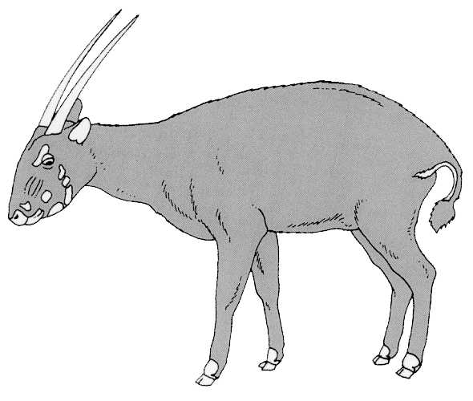
Decimoséptima reunión del Comité de Fauna
Hanoi (Viet Nam), 30 de julio - 3 de agosto de 2001

Etiquetado universal de caviar

INFORME DEL GRUPO DE TRABAJO
Este informe fue preparado por el Presidente del Grupo de trabajo sobre el etiquetado universal de caviar.

Antecedentes

- De conformidad con la Resolución Conf. 11.13 (Sistema de etiquetado universal para la identificación del caviar), en la 16a. reunión del Comité de Fauna (AC16) se estableció un grupo de trabajo integrado por los Representantes regionales de Oceanía (Presidente), China, Estados Unidos de América, la Federación de Rusia, Francia y la República Islámica del Irán, así como por representantes de la Asociación Internacional de Importadores de Caviar, IWMC-World Conservation Trust, Tsar Nicoulai Caviar y TRAFFIC Europa.

- Pese a que el establecimiento de un sistema de etiquetado universal plantea dificultades técnicas y muchas de las cuestiones no son de la incumbencia del Comité de Fauna, se hicieron considerables progresos en la AC16 y posteriormente. Pese a ello, aún no se ha completado la aplicación de la resolución.

Aplicación de la Resolución Conf. 11.13

- En respuesta a una recomendación del grupo de trabajo, la Secretaría CITES solicitó información a los países exportadores de caviar sobre sus sistemas de identificación, incluso sobre el tipo y naturaleza de las etiquetas fijadas en los distintos contenedores, la “unicidad” de la información en las etiquetas y la inclusión de la información que figuraba en las etiquetas en los permisos de exportación correspondientes. Este ejercicio tenía por finalidad ofrecer ejemplos de los sistemas aceptables existentes que se incluirían en una Notificación a las Partes sobre el etiquetado universal del caviar. La respuesta a esta solicitud fue inicialmente limitada, y algunas Partes tal vez esperasen orientación de la Secretaría CITES sobre la especificidad de un sistema que cumpliese los requisitos previstos en la Resolución Conf. 11.13. No obstante, se ha obtenido valiosa información de algunas Partes, que sin duda podrá servir de modelo a otras Partes.

- TRAFFIC Europa se ofreció a redactar una Notificación a las Partes sobre los requisitos esbozados por el grupo de trabajo y a identificar ciertas cuestiones que debían ponerse de relieve, a saber:

a) la posibilidad, tal como se sugiere en el informe del grupo de trabajo, de que una fábrica de exportación pueda clasificarse como una fábrica de elaboración, lo cual podía comprometer el rastreo de un envío hasta su origen;y
b) la recomendación a las Partes de establecer, cuando sea posible jurídicamente, un sistema de registro de importadores y exportadores de caviar o de concesión de licencias a los mismos, o ambos a la vez, y la posibilidad de solicitar a las Partes que proporcionen una lista de los números de registro y los nombres de las empresas de exportación registradas.
- La confusión que podía originar la frase “más de 249 gramos” que figura en el párrafo a) de la resolución planteaba particular inquietud. Se estimaba que este párrafo indicaba la necesidad de clasificar cualquier contenedor de 250 gramos o más como un contenedor primario que debía etiquetarse plenamente. Esta frase forma parte del texto de la resolución y, por ende, no se trata simplemente de una cuestión de interpretación. No obstante, la Notificación a las Partes tal vez pueda arrojar luz sobre su intención.

- Es preciso que el grupo de trabajo continue su labor para asistir a redactar la Notificación a las Partes, y para comenzar a redactar enmiendas a la Resolución Conf. 11.13 (o iniciar la redacción de un nuevo proyecto de resolución), a fin de aclarar los requisitos en materia de etiquetado, incluso la necesidad de etiquetar cualquier contenedor de 250 gramos o más de caviar, y abarcar el etiquetado del caviar reexportado.

